Праздник «День Матери».

Звучит песенка о маме, дети заходят в зал, рассаживаются.
Ведущая: «Добрый день» - говорим мы вам. Мы не случайно собрались сегодня в этот ноябрьский день, в нашем уютном зале. Ведь именно в ноябре мы отмечаем такой праздник, как День Матери. Приветствуем всех мам и всех, кто пришел на наш праздник, который мы посвятили самым добрым, самым чутким, самым нежным, заботливым, трудолюбивым, и, конечно же, самым красивым, нашим мамам.
И в честь сегодняшнего замечательного праздника мы подготовили для вас специальный канал «Тепло сердец для любимых мам».

Показ слайдов.
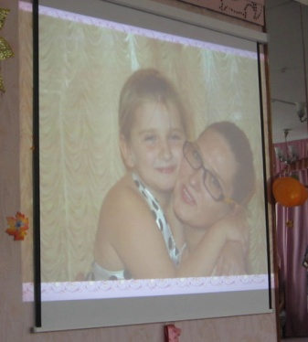 | 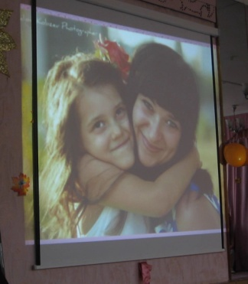 | 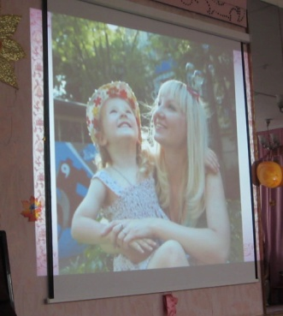

Звучит заставка «Новости».
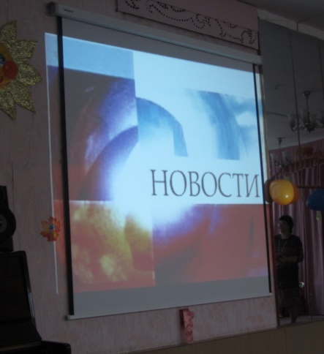
- Итак, в эфире новости. Смотрите прямую трансляцию из музыкального зала. И первый репортаж - наша поэтическая страничка. И несомненно, сегодня она посвящается маминому празднику.
Дети выходят врассыпную и читают стихи о маме.
1 Ребенок:
Нынче праздник, нынче праздник, праздник наших милых мам!
Этот праздник, нежный самый, в ноябре приходит к нам!
2 Ребенок:
Зал сверкает весь огнями, гостей любимых он собрал.
Веселья час разделяет с нами улыбки наших милых мам.
3 Ребенок:
На нашем празднике сегодня не разрешается скучать.
Хотим, чтоб ваше настроение имело лишь оценку «пять».
4 Ребенок:
Разрешите вас поздравить радость вам в душе оставить.
Пусть исчезнет грусти тень в этот праздничный ваш день!
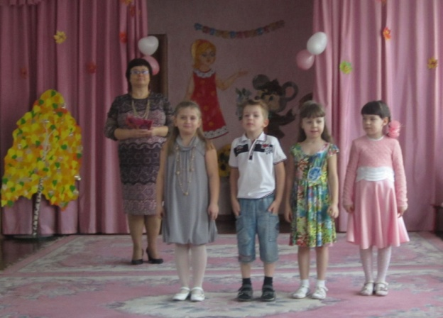

Песня по усмотрению музыкального руководителя.
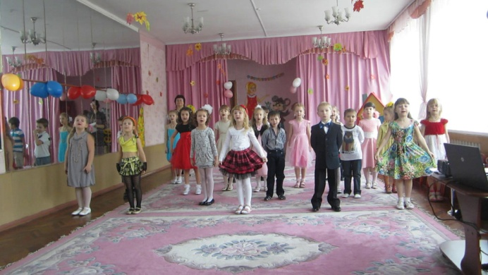
Дети садятся на свои места.

Ведущая: Вот видите, дорогие мамы, как любят вас дети! Какие вы красивые и добрые, заботливые и чуткие. И ведь не зря говорится: «Устами младенца - глаголит истина!». Сейчас мы приглашаем вас на праздничную передачу «Устами младенца».

Звучит заставка «Устами младенца».
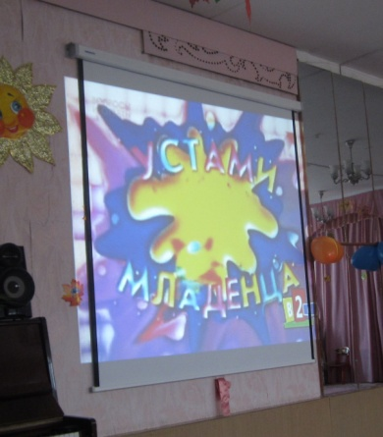
Накануне праздника мы с детьми рисовали портреты мам. Сегодня эта Выставка перед вами. Сейчас вы должны узнать по портрету себя и своего художника.
(родители выбирают свои портреты)

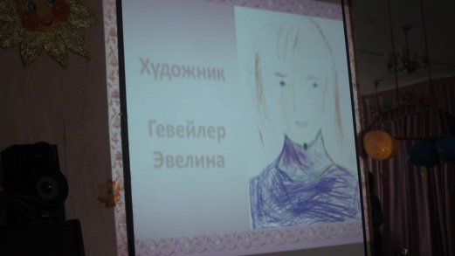 | 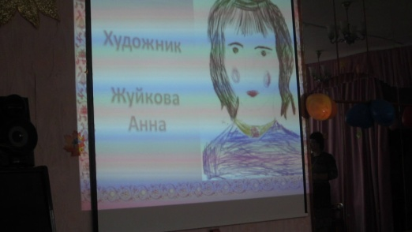

Молодцы, уважаемые мамы. Все постарались, выбрали правильно свой портрет, и за это вам музыкальный подарок.

Музыкальный подарок – танец по усмотрению музыкального руководителя.
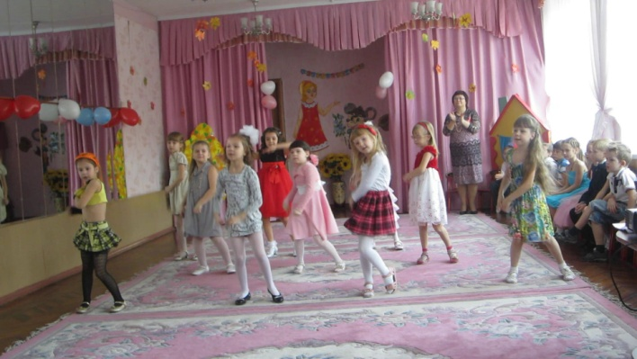

Ведущая: А мы продолжаем нашу программу и приглашаем вас поиграть в игру «Угадай мелодию».
Звучит заставка «Угадай мелодию».
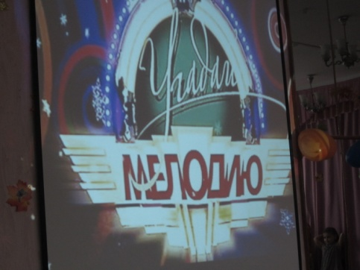
Ведущая:
А игра сегодня необыкновенная, отгадаете все непременно вы.
Будут песни не эстрадные, не народные, не хороводные,
А детские известные.
Лишь зазвучит мелодия, вам надо быстро отгадать ее. Звучат мелодии детских песен. Дети помогают мамам отгадывать музыкальные отрывки.

Ведущая: А теперь – наш музыкальный подарок.

Песня по усмотрению музыкального руководителя.
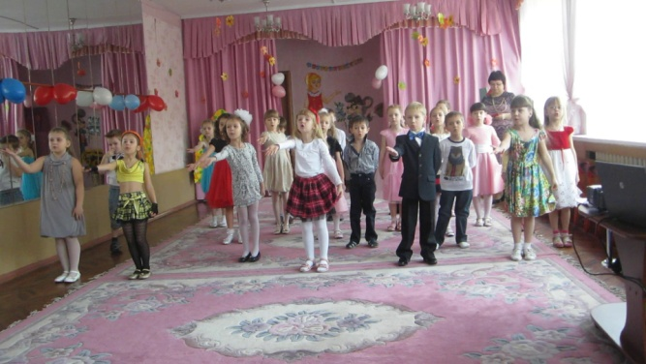

Ведущая: А сейчас, дорогие мамы, программа «Давай поженимся».
Ведущая: Знакомьтесь, наша невеста…
(Звучит песня Верки Сердючки  «Дольче Габана»)  А я иду такая вся в  Дольче Габбана,  Я иду такая вся, на сердце рана.  Слёзы душат-душат,  я в плену обмана,  Но иду такая вся в  Дольче Габбана. | 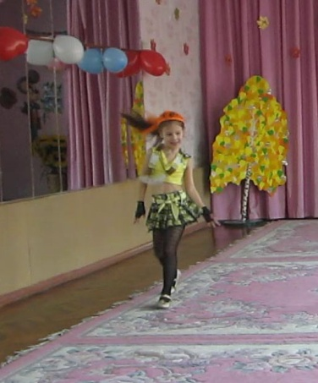

Ведущая: Расскажите о себе.
(Звучит песня в исполнении  группы «Фабрика»  «Незамужняя»)  А я незамужняя  Кому-то очень нужная,  А где этот, кому-то,  Не видно почему-то.  А я желанная,  Для кого-то долгожданная,  А где этот кого-то,  Не видно отчего-то. | 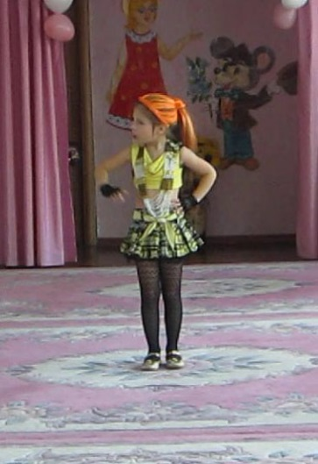

Ведущая: А какого жениха вы хотите?
(Звучит песня в исполнении группы «Стрелки» «Такого, как Путин»).  Такого, как Путин, полного сил,  Такого, как Путин, чтобы не пил.  Такого, как Путин чтоб не обижал,  Такого, как Путин, чтоб не убежал. | 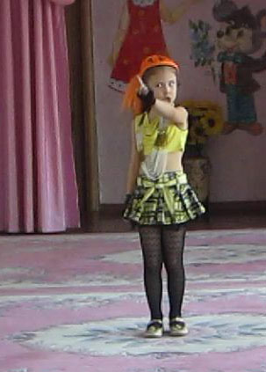
Ведущая: Давайте послушаем, что говорят звезды!

(Звучит песня в исполнении Б.Моисеева
«Где же ты, где»)  Где же ты где, звёздочка алая,  Где же ты где, искорка малая.  Где же ты где, чувство глубокое,  Счастье далёкое, где же ты где. | 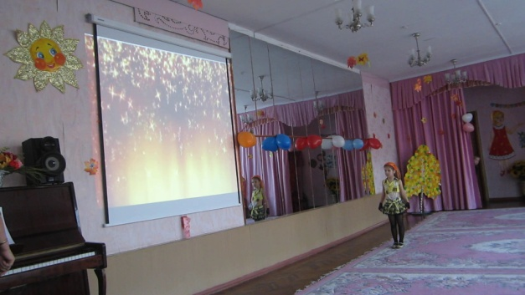

Ведущая: Итак, знакомьтесь, первый жених.
(Звучит песня в исполнении Г.Лепса «Я уеду жить в Лондон»)  Я уеду жить в Лондон  Я уеду жить в Лондон  Я уеду туда, где большая вода Может быть навсегда.  Я уеду жить в Лондон,  Мне Москва будет сниться  Но проблема одна:  в направлении том  Из Москвы никогда  не идут поезда | 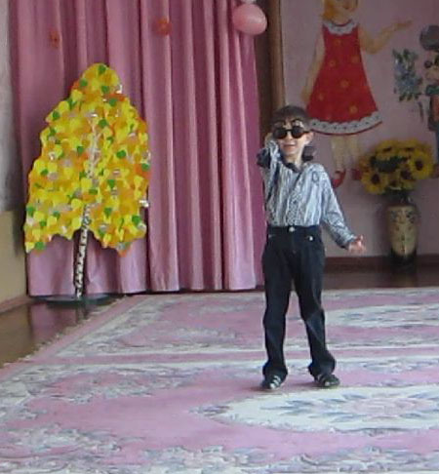

Ведущая: Вот и второй жених.
(Звучит песня в исполнении Н.Баскова «Натуральный блондин»)  Натуральный блондин,  На всю страну такой один  И молодой и заводной,  И знаменит и холостой.  Натуральный блондин,  На всю страну такой один  Ищу тебя, моя звезда, -  Мы будем вместе навсегда ,  Будем вместе навсегда. | 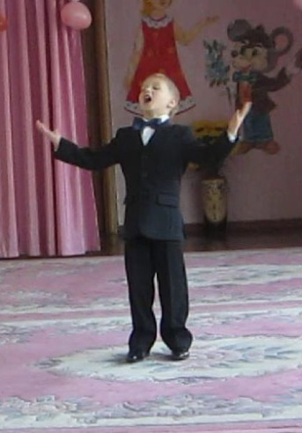
Ведущая: Встречайте третьего жениха.
Звучит песня в исполнении
Ф Киркорова «Зайка моя»).
Зайка моя я твой зайчик  Ручка моя я твой пальчик  Рыбка моя я твой глазик  Банька моя я твой тазик  Солнце мое я твой лучик  Дверца моя я твой ключик  Ты стебелек я твой пестик  Мы навсегда с тобой вместе  зайка моя. | 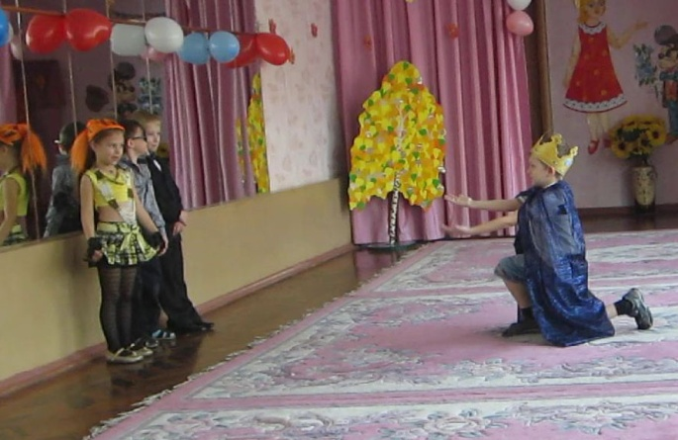
Ведущая: А теперь невесте пора сделать выбор. (Участники уходят за ширму, невеста выходит одна).
Ведущая: А где – же жених?
Девочка:
Глаза разбежались… | 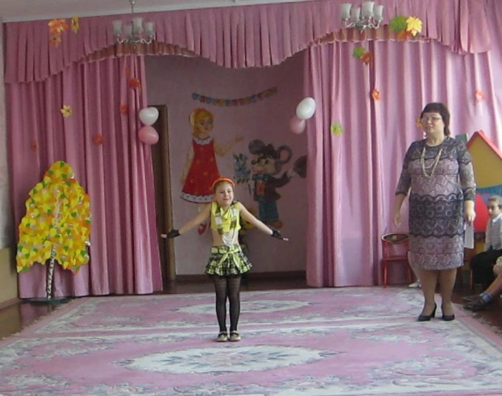

Ведущая: А теперь мы отдохнем и для мам стихи прочтем.

Стихи.

Ведущий: Вы и пели, и играли, но давно не танцевали.
Приглашаем вас, друзья, на передачу «Танцы со звездами».

Звучит заставка «Танцы со звездами»
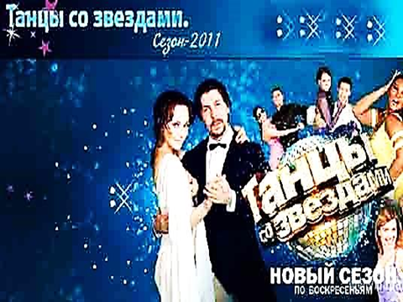

Ведущий: Будем дружно танцевать, чтоб на празднике не скучать!
(Дети приглашают своих мам на танец)

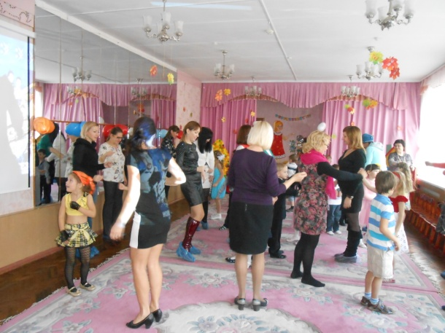

Ведущий: Наш эфир подходит к концу. Давайте послушаем прогноз погоды на завтра.
На территории нашей страны сохранится солнечная погода, ближайшие дни осадков в виде тумана и слез не ожидается. А вообще, вспомните, что сразу после осени – наступает зима, а после зимы – наступает весна, дарите друг другу хорошее настроение и тепло ваших сердец! | 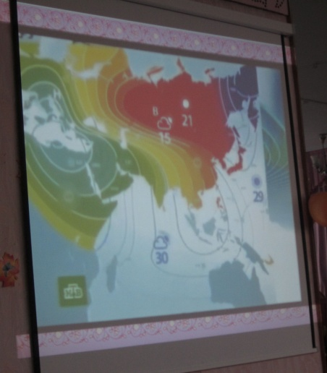
Выходят дети врассыпную
1 Ребенок:
Ах ты, милая, нежная мама! Я тебе приношу свой поклон,
Я люблю тебя, милая мама, и всегда буду рядом с тобой!
2 Ребенок:
Мама - сколько в этом слове солнца, света и тепла.
Мама -нет тебя дороже. Ты нам детям жизнь дала!

3 Ребенок:
Люблю тебя, мама! За что? Я не знаю, наверно, за то, что живу и мечтаю
И радуюсь солнцу и светлому дню за это, родная, тебя я люблю.
4 Ребенок:
Так пускай, всегда сверкая, светит солнце людям!
Никогда, тебя, родная, огорчать не будем!

Песня «Добрая, милая мама»
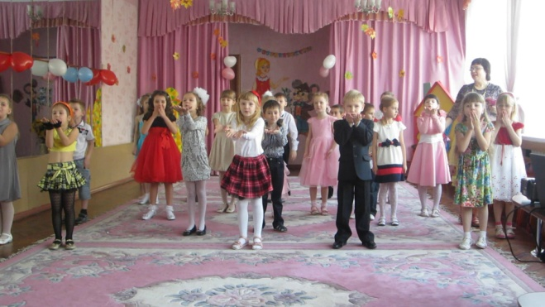
Ведущий: Чтобы порадовать вас, дорогие мамы, вместе с детьми мы подготовили для вас сюрприз. И теперь можем смело подарить свои сувениры милым мамочкам.
А нам остаётся добавить в пожелании – чтобы вы до ста лет жили, горя не знали, и чтобы ваши дети вас только радовали!
Ведущий:
Наш канал придуман нами, чтобы радость вам создать,
Веселиться вместе с вами каждый был из нас ведь рад.
Но закончились программы, и расстаться нам пора.
Наш праздник подошел к концу.
Дорогие мамы, мы желаем вам всего самого доброго и светлого!

